Лабораторная работа № 4
«Коммутаторы третьего уровня»

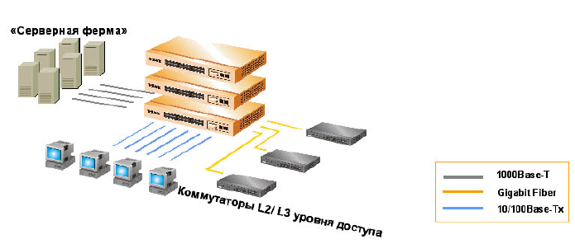
1. ВВЕДЕНИЕ
Типичная сеть состоит из узлов (компьютеров), соединенных средой передачи данных (кабельной или беспроводной) и специализированным сетевым оборудованием, таким как маршрутизаторы, концентраторы или коммутаторы. Все эти компоненты сети, работая вместе, позволяют пользователям пересылать данные с одного компьютера на другой, возможно даже в другую часть света.
Коммутаторы – фундаментальная часть большинства современных сетей. Используя микросегментацию, они дают возможность одновременно посылать по сети информацию множеству пользователей. Микросегментация позволяет создать частные или выделенные сегменты – по одной рабочей станции на сегмент (к порту коммутатора подключается не сегмент, а только рабочая станция). Каждая рабочая станция, при этом, получает доступ сразу ко всей полосе пропускания, и ей не приходится конкурировать с другими станциями. Если оборудование работает в дуплексном режиме, то исключаются коллизии.
Существует множество различных типов коммутаторов и сетей. Коммутаторы, которые обеспечивают выделенное соединение для каждого узла внутренней сети компании, называются коммутаторами локальных сетей (LAN Switches).
1.1 Преимущества использования коммутаторов LAN в сетях
В большинстве первых локальных сетей использовались концентраторы для организации соединения между рабочими станциями сети. По мере роста сети, появлялись следующие проблемы:
• Маштабируемость сети (Scalability) – в сети, построенной на концентраторах, ограниченная совместно используемая полоса пропускания сильно затрудняет рост сети без потери производительности, а современные приложения требуют большую полосу пропускания, чем раньше.
• Задержка (Latency) – количество времени, которое требуется пакету, чтобы достичь пункта назначения. Т.к. каждый узел в сети, построенной на концентраторах должен ждать появления возможности передачи данных во избежании коллизий, то задержка может значительно увеличиться при наращивании количества узлов в сети. Сбой в сети (Network failure) – в обычной сети, одно устройство, подключенное к концентратору, может вызвать проблемы у остальных устройств, подключенных к нему из-за несоответствия скоростей работы (100 Мбит/с сетевой адаптер и 10 Мбит/с концентратор) или большого числа широковещательных сообщений (broadcast).
Коммутаторы могут быть сконфигурированы для ограничения количества широковещательных пакетов.
• Коллизии (Collisions) – в полудуплексном Ethernet используется метод Carrier Sense
Multiple Access /Collision Detection (CSMA/CD) для доступа к разделяемой среде передачи данных. При этом способе доступа, узел не сможет отправить свой пакет до тех пор, пока не убедиться, что среда передачи свободна. Если два узла обнаружили, что среда передачи свободна и начали передачу в одно и тоже время, возникает коллизия и пакет теряется. Часть сети Ethernet, все узлы которой распознают коллизию независимо от того, в какой части сети эта коллизия возникла, называется доменом коллизий (collision domain). Сеть Ethernet, построенная на концентраторах, всегда образует один домен коллизий.
Простая замена концентраторов на коммутаторы позволяет значительно повысить эффективность локальных сетей, при этом не требуется замена кабельной проводки или сетевых адаптеров. Коммутаторы делят сеть на отдельные логические сегменты, создавая при этом отдельные небольшие по размеру домены коллизий на каждом порту. Разделение большой сети на несколько автономных сегментов при помощи коммутаторов имеет несколько преимуществ. Поскольку перенаправлению подвергается только часть трафика, коммутаторы уменьшают трафик, принимаемый устройствами во всех сегментах сети. Коммутаторы увеличивают фактический размер сети, позволяя подключать к ней удаленные станции, которые иначе подключить нельзя. Это достигается возможностью работы коммутатора в режиме полного дуплекса, благодаря которому нет необходимости определять коллизию в сети.
Еще одно существенное преимущество коммутаторов над концентраторами следующее. Все узлы, подключенные к концентратору, делят между собой всю полосу пропускания. Коммутаторы предоставляют каждому узлу (если он подключен непосредственно к порту коммутатора) отдельную полосу пропускания, чем уменьшают вероятность коллизий в сетевых сегментах.
Например, если к 10 Мбит/с концентратору подключено 10 устройств, то каждый узел получит пропускную способность равную менее 1 Мбит/с (10/N Мбит/с, где N-количество рабочих станций), даже если не все устройства будут передавать данные. Если вместо концентратора поставить коммутатор, то каждый узел сможет функционировать на скорости 10 Мбит/с.
До появления коммутаторов, сети Ethernet были полудуплексными, т.е. только одно устройство могло передавать данные в любой момент времени в одном домене коллизий. Коммутация позволила сети Ethernet работать в полнодуплексном режиме. Полнодуплексный режим – это дополнительная возможность одновременной двухсторонней передачи по линии связи "точка – точка" на МАС - подуровне. Функционально дуплексная передача намного проще полудуплексной, т.к. она не вызывает в среде передачи коллизий, не требует составления расписания повторных передач и добавления битов расширения в конец коротких кадров. В результате не только увеличивается время, доступное для передачи данных, но и удваивается полезная полоса пропускания канала, поскольку каждый канал обеспечивает полноскоростную одновременную двустороннюю передачу. Технология коммутации представляет новый шаг в развитии локальных сетей. В данный момент коммутаторы являются идеальным решением для увеличения пропускной способности локальной сети.
2. Технологии коммутации
2.1.1 Коммутация 2-го уровня
Коммутаторы работают на канальном уровне модели OSI. Они анализируют входящие кадры, принимают решение об их дальнейшей передаче на основе МАС - адресов, и передают кадры пунктам назначения. Основное преимущество коммутаторов – прозрачность для протоколов верхнего уровня. Т.к. коммутатор функционирует на 2-м уровне, ему нет необходимости анализировать информацию верхних уровней модели OSI. Коммутация 2-го уровня – аппаратная. Она обладает высокой производительностью, поскольку пакет данных не претерпевает изменений. Передача кадра в коммутаторе может осуществляться специализированным контроллером, называемым Application-Specific Integrated Circuits (ASIC). Эта технология, разработанная для коммутаторов, позволяет поддерживать гигабитные скорости с небольшой задержкой. Существуют 2 основные причины использования коммутаторов 2-го уровня – сегментация сети и объединение рабочих групп. Высокая производительность коммутаторов позволяет разработчикам сетей значительно уменьшить количество узлов в физическом сегменте. Деление крупной сети на логические сегменты повышает производительность сети (за счет уменьшения объема передаваемых данных в отдельных сегментах), а также гибкость построения сети, увеличивая степень защиты данных, и облегчает управление сетью. Несмотря на преимущества коммутации 2-го уровня, она все же имеет некоторые ограничения. Наличие коммутаторов в сети не препятствует распространению широковещательных кадров (broadcast) по всем сегментам сети, сохраняя ее прозрачность. Таким образом, очевидно, что для повышения производительности сети необходима функциональность 3-го уровня OSI модели.
2.1.2 Коммутация 3-го уровня
Коммутация 3-го уровня – это аппаратная маршрутизация, где передача пакетов обрабатывается контроллерами ASIC. В отличие от коммутаторов 2-го уровня, коммутаторы 3- го уровня принимают решения на основе информации сетевого уровня, а не на основе МАС -адресов. Основная цель коммутации 3-го уровня – получить скорость коммутации 2-го уровня и масштабируемость маршрутизации. Обработку пакетов коммутатор 3-го уровня выполняет таким же образом, как и маршрутизатор:
• на основе информации 3-го уровня (сетевых адресов) определяет путь к месту назначения пакета
• проверяет целостность заголовка 3-го уровня, вычисляя контрольную сумму
• проверяет время жизни пакета
• обрабатывает и отвечает на любую дополнительную информацию
• обновляет статистику в Информационной базе управления (Management Information Base
-MIB)
• обеспечивает управление безопасностью (если необходимо)
• обеспечивает необходимое качество сервиса (QoS) для мультимедийных приложений чувствительных к задержкам передачи
Основное отличие между маршрутизаторами и коммутаторами 3-го уровня заключается в том, что в основе коммутации 3-го уровня лежит аппаратная реализация. В маршрутизаторах общего назначения коммутация пакетов обычно выполняется программным образом. Т.к. коммутаторы 3-го уровня обычно быстрее и дешевле маршрутизаторов, то их использование в локальных сетях очень привлекательно. В качестве примеров коммутаторов 3-го уровня можно привести D-Link DES-3326S и DES-3326SR, DES-3350SR, DES-6300, DES-6500.
2.1.3 Коммутация 4-го уровня
Коммутация 4-го уровня основывается на аппаратной маршрутизации сетевого уровня, которая отвечает за управляющую информацию 4-го уровня. Информация в заголовках пакета обычно включает адресацию сетевого уровня, тип протокола 3-го уровня, время жизни (TTL) и контрольную сумму. В пакете также содержится информация о протоколах верхних уровней, такая как тип протокола и номер порта. Простое определение коммутации 4-го уровня – это возможность принимать решение о передаче пакета, основываясь не только на МАС или IP адресах, но и на параметрах 4-го уровня, таких как номер порта TCP/UDP. Маршрутизаторы умеют управлять трафиком, основываясь на информации транспортного уровня. Одним из методов является создание расширенных списков доступа (extended access lists). Когда коммутаторы выполняют функции 4-го уровня, они читают поля TCP и UDP внутри заголовка и определяют, какой тип информации передается в этом пакете. Администратор сети может запрограммировать коммутатор обрабатывать трафик в соответствии с приоритетом приложений. Эта функция позволяет определить качество сервиса для конечных пользователей. Когда задано качество сервиса, коммутация 4-го уровня будет выделять, например, трафику видеоконференции, большую полосу пропускания по сравнению, например, с почтовым сообщением или пакетом FTP. Коммутация 4-го уровня необходима, если выбранная политика предполагает разделение управления трафиком по приложениям или требуется учет количества трафика, вырабатываемого каждым приложением. Однако следует заметить, что коммутаторам, выполняющим коммутацию 4-го уровня, требуется возможность определять и хранить большое число таблиц коммутации, особенно если коммутатор используется внутри ядра корпоративной сети.
2.2.2 Конструктивное исполнение коммутаторов
В конструктивном отношении коммутаторы делятся на следующие типы:
- автономные коммутаторы с фиксированным количеством портов;
- модульные коммутаторы на основе шасси;
- коммутаторы с фиксированным количеством портов, собираемые в стек.
Первый тип коммутаторов обычно предназначен для организации небольших рабочих групп. Модульные коммутаторы на основе шасси чаще всего предназначены для применения на магистрали сети. Поэтому они выполняются на основе какой-либо комбинированной схемы, в которой взаимодействие модулей организуется по быстродействующей шине или же на основе быстрой разделяемой памяти большого объема. Модули такого коммутатора выполняются на основе технологии «hot swap», то есть допускают замену на ходу, без выключения коммутатора, так как центральное коммуникационное устройство сети не должно иметь перерывов в работе. Шасси обычно снабжается резервными источниками питания и резервными вентиляторами в тех же целях. Примерами модульных коммутаторов D-Link могут служить DES-1200M, , DES-6000, DES-6300, DES-6500, DES-7000.
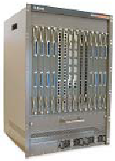
Рисунок 4. DES-7000
С технической точки зрения определенный интерес представляют стековые коммутаторы. Эти устройства представляют собой коммутаторы, которые могут работать автономно, так как выполнены в отдельном корпусе, но имеют специальные интерфейсы, которые позволяют их объединять в общую систему, работающую как единый виртуальный коммутатор. Говорится, что в этом случае отдельные коммутаторы образуют стек. Компания DLink производит стековые коммутаторы 2-го и 3-го уровня, примерами которых могут служить DES-3226S, DES-3326S, DGS-3312SR, DES-3624 и др. Существуют 2 подхода для объединения коммутаторов в стек.
Вариант 1: Стек типа «кольцо»
В качестве примера рассмотрим коммутаторы DES-3326S. Один специальный интерфейс для стекирования подключается к вышележащему коммутатору, а второй - к нижележащему, при этом самый нижний и самый верхний коммутатор в стеке также объединяются. Коммутаторы объединяются высокоскоростной шиной с производительностью 1 Гбит/с. Структура стека на коммутаторах D-Link DES-3326S, соединяемых по скоростным специальным портам, показана на рисунке 6.
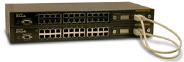
Рисунок 5. Стек на коммутаторах DES-3326S
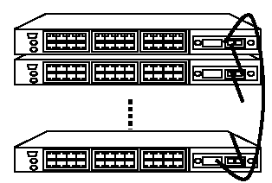
Рисунок 6. Стек коммутаторов, объединяемых по высокоскоростным каналам стандартным способом (в кольцо)
Вариант 2: Соединение «точка-точка» - стек типа «звезда»
Получить такой стек, можно используя коммутаторы D-Link DGS-3212SR и/или DGS-3312SR в качестве агрегирующего устройства. Они позволяют объединить в стек до 12 устройств DES- 3226S по топологии «звезда» получив до 288 портов 10/100 Мбит/с Fast Ethernet и 12 портов Gigabit Ethernet, и управлять ими как единым сетевым узлом. В результате получается более производительное решение, по сравнению с предыдущим вариантом, поскольку каждое соединение точка-точка является полнодуплексным 2Гбит/с соединением.
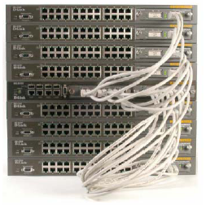
Рисунок 7. Стек типа «звезда» на коммутатора DGS-3212SR (в центре) и DES-3226S
2.2.3 Понятие неуправляемых, управляемых и настраиваемых коммутаторов
Коммутаторы можно классифицировать по управлению.
Управляемые коммутаторы – поддерживают широкий набор функций управления и настройки, включающие Web-интерфейс управления, интерфейс командной строки (CLI),
Telnet, SNMP, TFTP и др. В качестве примера можно привести коммутаторы D-Link DES-3226, DES-3226S, DES-3250TG, DES-6300, DGS-3212SR, DGS-3224SR и др.
Неуправляемые коммутаторы – функции управления и настройки не поддерживают. Примером могут служить коммутаторы D-Link серии DxS-10xx.
Настраиваемые коммутаторы занимают промежуточную позицию между ними. Эти коммутаторы позволяют выполнять настройку определенных параметров, но не поддерживают удаленное управление по SNMP и Telnet. Примером таких коммутаторов являются DES- 1218R/26R/26G.
Большинство современных управляемых коммутаторов обеспечивают возможность конфигурирования на основе Web, что позволяет использовать в качестве станции управления любой компьютер, оснащенный Web-браузером, независимо от операционной системы. Также стоит отметить возможность обновления программного обеспечения коммутатора (за исключением неуправляемых). Это обеспечивает более долгий срок службы устройств, т.к. позволяет добавлять новые функции либо устранять имеющиеся ошибки по мере выхода новых версий ПО, что существенно облегчает и удешевляет использование устройств, т.к. как правило, новые версии поставщики распространяют бесплатно. Сюда же можно включить возможность сохранения настроек коммутатора на случай сбоев с последующим восстановлением или тиражированием, что избавляет администратора от выполнения рутинной работы.

3. Продукты компании D-Link
3.1 Трехуровневая иерархическая модель сети
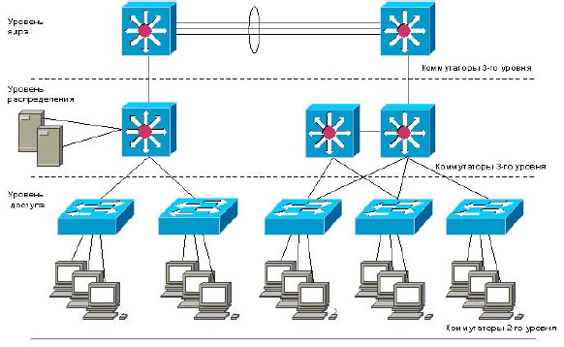

Рисунок 8. Трехуровневая модель сети.

Иерархическая модель определяет подход к проектированию сетей и включает в себя три логических уровня (рисунок 8):
уровень доступа;
уровень распределения;
уровень ядра.
Для каждого уровня определены свои функции. Три уровня не обязательно предполагают наличия трех различных устройств. Если провести аналогию с иерархической моделью OSI, то в ней отдельный протокол не всегда соответствует одному из семи уровней. Иногда протокол соответствует более чем одному уровню OSI модели, а иногда несколько протоколов реализованы в рамках одного уровня. Так и при построении иерархических сетей, на одном уровне может быть как несколько устройств, так и одно устройство, выполняющее все функции, определенные на двух соседних уровнях.
Уровень ядра
Уровень ядра – находится на самом верху иерархии и отвечает за надежную и быструю передачу больших объемов данных. Трафик, передаваемый через ядро, является общим для большинства пользователей. Сами пользовательские данные обрабатываются на уровне распределения, который, при необходимости, пересылает запросы к ядру. Для уровня ядра большое значение имеет его отказоустойчивость, поскольку сбой на этом уровне может привести к потере связности между уровнями распределения сети.
Уровень распределения.
Уровень распределения, который иногда называют уровнем рабочих групп, является связующим звеном между уровнями доступа и ядра. В зависимости от способа реализации, уровень распределения может выполнять следующие функции: обеспечение маршрутизации, качества обслуживания и безопасности сети агрегирование адресов
переход от одной технологии к другой (например, от 100Base-TX к 1000Base-T) объединение полос пропускания низкоскоростных каналов доступа в высокоскоростные магистральные каналы.
Уровень доступа
Уровень доступа управляет доступом пользователей и рабочих групп к ресурсам объединенной сети. Основной задачей уровня доступа является создание точек входа/выхода пользователей в сеть. Уровень выполняет следующие функции:
продолжение (начиная с уровня распределения) управления доступом и политиками сети
создание отдельных доменов коллизий (сегментация)
подключение рабочих групп к уровню распределения
уровень доступа использует технологию коммутируемых локальных сетей.
Настройка коммутаторов.
Перед тем, как начать настройку коммутатора, необходимо установить физическое соединение между коммутатором и рабочей станцией. Существуют два типа кабельного соединения, используемых для управления коммутатором. Первый тип – через консольный порт (если он имеется у устройства), второй – через порт Ethernet (по протоколу Telnet или через Web-интерфейс). Консольный порт используется для первоначальной конфигурации коммутатора и обычно не требует настройки. Для того, чтобы получить доступ к коммутатору через порт Ethernet, устройству необходимо назначить IP-адрес. При подключении к Ethernet порту коммутатора Ethernet совместимых серверов, маршрутизаторов или рабочих станций, используется четырехпарный кабель UTP категории 5, 5е. Поскольку коммутаторы D-Link поддерживают функцию автоматического определения полярности (MDI/MDI-X), можно использовать любой тип кабеля (прямой или кроссовый).
Для подключения к другому коммутатору так же можно использовать любой четырехпарный кабель UTP категории 5, 5е, при условии, что порты коммутатора поддерживают автоматическое определение полярности. В противном случае надо использовать кроссовый кабель.
Правильность подключения поможет определить светодиодная индикация порта. Если соответствующий индикатор горит, то связь между коммутатором и подключенным устройством установлена. Если индикатор не горит, возможно, что не включено питание одного из устройств или возникли проблемы с сетевым адаптером подключенного устройства, или имеются неполадки с кабелем. Если индикатор загорается и гаснет, возможно, есть проблемы с автоматическим определением скорости и режимом работы (дуплекс / полудуплекс). (За подробным описание сигналов индикаторов необходимо обратиться к руководству пользователя коммутатора конкретной модели).
4.1.1 Подключение к локальной консоли коммутатора
Управляемые коммутаторы D-Link имеют консольный порт, который с помощью кабеля стандарта RS-232, входящему в комплект поставки, подключается к последовательному порту компьютера. Подключение по консоли иногда называют ‘Out-of-Band’ подключением. Это означает, что консоль использует отличную от обычного сетевого подключения схему (не использует полосу пропускания портов Ethernet). Она может использоваться для установки и управления коммутатором, даже если нет подключения к сети. После подключения к консольному порту необходимо следует запустить эмулятор терминала (например, программу HyperTerminal в Windows). В программе следует установить следующие параметры:
Baud rate: 9,600
Data width: 8 bits
Parity: none
Stop bits: 1
Flow Control: none
При соединении коммутатора с консолью появится следующее окно (только для коммутаторов, имеющих поддержку интерфейса командной строки CLI):
Коммутатор предложит ввести пароль. Первоначально не существует имени пользователя и пароля, поэтому нажмите дважды клавишу Enter, после чего в командной строке появится следующее приглашение, например DES-3226S#. Теперь можно вводить команды. Существует большое количество команд CLI. Команды бывают сложные, многоуровневые, требующие ввода большого количества параметров, и простые, состоящие из одного параметра.
Наберите «?» в командной строке для того, чтобы вывести на экран список всех команд данного уровня. Используйте знак вопроса «?» так же в том случае, если Вы не знаете параметров команды. Например, если надо узнать возможные варианты синтаксиса команды config, введите в командной строке:
DES-3828#config + пробел Далее можно ввести «?» или нажать кнопку Enter. На экране появятся все возможные завершения команды. Также можно воспользоваться кнопкой TAB, которая будет последовательно выводить на экран все возможные завершения команды.
Базовая конфигурация коммутатора.
Шаг 1. Обеспечение защиты коммутатора от доступа неавторизованных пользователей. Самым первым шагом при создании конфигурации коммутатора является обеспечение его защиты от доступа неавторизованных пользователей. Самая простая форма безопасности – создание учетных записей для пользователей с соответствующими правами. Создавая учетную запись для пользователя, можно задать один из двух уровней привилегий: Admin или User.
Учетная запись Admin имеет наивысший уровень привилегий. Создать учетную запись пользователя можно с помощью следующих команд CLI:
DES-3828# create account admin/user <username>
(знак «/» означает ввод или одного параметра, или другого)
Далее появится приглашение для ввода пароля и подтверждения ввода:
Enter a case-sensitive new password:
Enter the new password again for confirmation:
Максимальная длина имени пользователя и пароля от 0 до 15 символов. После успешного создания учетной записи на экране появится слово Success. Ниже приведен пример создания учетной записи с уровнем привилегий «Admin» и Username «dlink»:
DES-3828#create account admin dlink
Command: create account admin dlink
Enter a case-sensitive new password:****
Enter the new password again for confirmation:****
Success.
DES-3828#
Изменить пароль для пользователя с существующей учетной записью, можно с помощью команды:
DES-3828# config account <username>
Ниже приведен пример создания нового пароля для учетной записи dlink:
DES-3828#config account dlink
Command: config account dlink
Enter a old password:****
Enter a case-sensitive new password:****
Enter the new password again for confirmation:****
Success.
Проверить созданную учетную запись можно с помощью команды:
DES-3828# show account.
Ниже приведен пример выполнения этой команды.
DES-3828#show account
Command: show account
Current Accounts:
Username Access Level
--------------- ------------
dlink Admin
Удалить учетную запись можно, выполнив команду delete account <username>. На рисунке приведен пример удаления учетной записи dlink.
DES-3828#delete account dlink
Command: delete account dlink
Success.
Шаг 2. Настройка IP-адреса.
Для того чтобы коммутатором можно было удаленно управлять через web-интерфейс или Telnet, ему необходимо назначить IP-адрес из адресного пространства сети, в которой планируется его использовать. IP- адрес может быть задан автоматически с помощью протоколов DHCP или BOOTP или статически, с помощью следующих команд CLI:
DES-3828# config ipif System dhcp,
DES-3828# config ipif System ipaddress xxx.xxx.xxx.xxx/yyy.yyy.yyy.yyy.,
где xxx.xxx.xxx.xxx – IP-адрес, yyy.yyy.yyy.yyy. – маска подсети, System- имя управляющего интерфейса коммутатора .
Пример использования команды:
DES-3828#config ipif System ipaddress 10.48.74.122/8
Command: config ipif System ipaddress 10.48.74.122/8
Шаг 3. Настройка параметров портов коммутатора.
По умолчанию порты всех коммутаторов D-Link поддерживают автоматическое определение скорости и режима работы (дуплекса). Но может возникнуть ситуация, что автоопределение будет действовать некорректно и потребуется ручная установка скорости и режима. Для установки параметров портов на коммутаторе D-Link можно воспользоваться командой config ports.
Ниже приведен пример установки скорости равной 10Мбит/с, дуплексного режима работы, обучения и состояния для портов коммутатора с 1 по 3.
DES-3828#config ports 1-3 speed 10_full learning enable state enable
Command: config ports 1-3 speed 10_full learning enable state enable
Success
Команда show ports <список портов> выведет на экран информацию о настройках портов коммутатора. Ниже показан результат выполнения команды show ports.
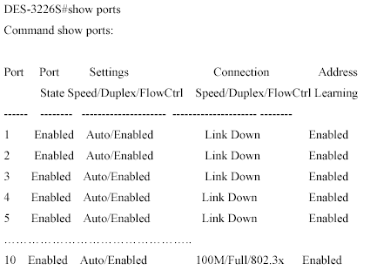
Шаг 4. Сохранение текущей конфигурации коммутатора в энергонезависимую память NVRAM. Для этого необходимо выполнить команду save.
Шаг 5. Перезагрузка коммутатора с помощью команды reboot.
Сброс настроек коммутатора к заводским установкам выполняется с помощью команды reset.
Шаг 6. Просмотр конфигурации коммутатора.
Получить информацию о коммутаторе (посмотреть его текущую конфигурацию) можно с помощью команды show switch.
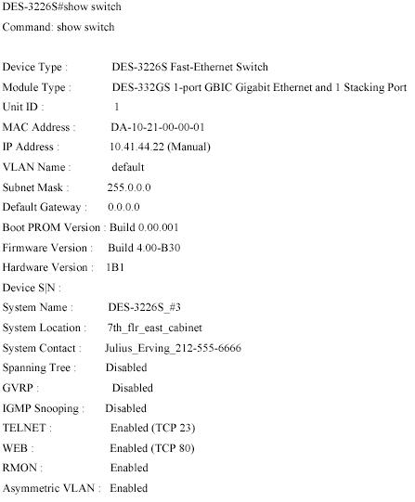

4.3 Подключение к Web-интерфейсу управления коммутатора
Коммутаторы D-Link позволяют выполнять настройки через Web-интерфейс управления, который состоит из дружественного пользовательского графического интерфейса (GUI), запускающегося на клиенте и НТТР-сервера, запускающегося на коммутаторе. Web-интерфейс является альтернативой командной строки и обеспечивает графическое представление коммутатора в режиме реального времени и подробную информацию о состоянии портов, модулей, их типе и т.д.
Связь между клиентом и сервером обычно осуществляется через TCP/IP соединение с номером порта НТТР равным 80.
Для того, чтобы подключиться к НТТР серверу на коммутаторе необходимо выполнить следующие шаги, используя интерфейс командной строки:
1. Назначить коммутатору IP-адрес из диапазона адресов Вашей сети, используя команду:
DES-3828# config ipif System ipaddress xxx.xxx.xxx.xxx/yyy.yyy.yyy.yyy.,
где xxx.xxx.xxx.xxx – IP-адрес, yyy.yyy.yyy.yyy. – маска подсети
2. Проверить правильность настройки IP-адреса коммутатора с помощью команды:
DES-3828# show ipif
3. На рабочей станции запустить Web-браузер, в командной строке которого ввести
IP- адрес коммутатора.
5. Дополнительные функции коммутаторов
Так как коммутатор представляет собой довольно сложное вычислительное устройство, имеющее несколько процессорных модулей, то помимо выполнения основной функции передачи кадров с порта на порт по алгоритму моста, вполне логично включить в него дополнительные функции, полезные при построении современных, расширяемых, надежных и гибких сетей. Большинство современных коммутаторов, независимо от производителя, поддерживают несколько дополнительных возможностей, отвечающих общепринятым стандартам. Среди них самые распространенные и наиболее используемые сегодня это:
1. Технологии Виртуальных Сетей – VLAN
2. Поддержка протокола Spanning Tree IEEE 802.1d и
Rapid Spanning Tree IEEE 802.1w
3. Объединение каналов Ethernet
4. Поддержка SNMP – управления
5. Обеспечение функции Port Security, или привязка MAC-адреса к
определенному порту
6. Поддержка 802.1х
7. Протоколы группового вещания
8. Управление потоком и др.
В настоящее время одной из самых важных характеристик любой компьютерной сети помимо производительности является надежность каналов связи — в связи с развитием электронного бизнеса и повышения роли компьютерной связи при ведении практически уже любого рода коммерческой деятельности, даже в небольшой сети может стать причиной колоссальных убытков компании. Поэтому следует обратить особое внимание на те функции сетевого оборудования, которые позволяют обеспечивать отказоустойчивость сети, ее надежность и защищенность от несанкционированного доступа.
6. Виртуальные локальные сети VLAN
Всем коммутируемым сетям присуще одно ограничение. Поскольку коммутатор не имеет дел с протоколами сетевого уровня, он не может знать, куда направлять их широковещательные пакеты. Хотя трафик с конкретными адресами (соединения "точка-точка") изолирован парой портов, широковещательные пакеты передаются во всю сеть (на каждый порт). Широковещательные пакеты – это пакеты, передаваемые на все узлы сети. Они необходимы для работы многих сетевых протоколов, таких как ARP, BOOTP или DHCP, с их помощью рабочая станция оповещает другие компьютеры о своем появлении в сети, так же широковещательные пакеты могут возникать из-за некорректно работающего сетевого адаптера. Широковещательные пакеты могут привести к насыщению полосы пропускания, особенно в крупных сетях. Для того, чтобы этого не происходило важно ограничить область распространения широковещательного трафика (эта область называется широковещательным доменом) - организовать небольшие широковещательные домены или виртуальные ЛВС (Virtual LAN, VLAN).
Виртуальной сетью называется логическая группа узлов сети, трафик которой, в том числе и широковещательный, на канальном уровне полностью изолирован от других узлов сети. Это означает, что передача кадров между разными виртуальными сетями на основании MAC-адреса невозможна, независимо от типа адреса - уникального, группового или широковещательного. В то же время внутри виртуальной сети кадры передаются по технологии коммутации, то есть только на тот порт, который связан с адресом назначения кадра. Таким образом, с помощью виртуальных сетей решается проблема распространения широковещательных пакетов и вызываемых ими следствий, которые могут развиться в широковещательные штормы и существенно снизить производительность сети. Итак, VLAN обладают следующими преимуществами:
Гибкость внедрения. VLAN являются эффективным способом группировки сетевых пользователей в виртуальные рабочие группы, несмотря на их физическое размещение в сети. VLAN обеспечивают возможность контроля широковещательных сообщений, что увеличивает полосу пропускания, доступную для пользователя. VLAN позволяют усилить безопасность сети, определив с помощью фильтров, настроенных на коммутаторе или маршрутизаторе, политику взаимодействия пользователей из разных виртуальных сетей.
6.1 Типы VLAN
В коммутаторах могут использоваться три типа VLAN:
1. VLAN на базе портов
2. VLAN на базе MAC-адресов.
3. VLAN на основе меток в дополнительном поле кадра – стандарт IEEE 802.1q
6.2 VLAN на базе портов.
При использовании VLAN на базе портов, каждый порт назначается в определенную VLAN, независимо от того, какой пользователь или компьютер подключен к этому порту. Это означает, что все пользователи, подключенные к этому порту, будут членами одной VLAN. Конфигурация портов статическая и может быть изменена только вручную.
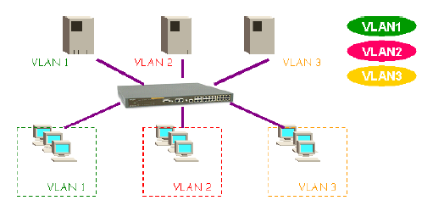
Рисунок 16. VLAN на базе портов.
Основные характеристики:
1. Применяются в пределах одного коммутатора. Если необходимо организовать несколько рабочих групп в пределах небольшой сети на основе одного коммутатора, например, необходимо разнести технический отдел и отдел продаж, то решение VLAN на базе портов оптимально подходит для данной задачи.
2. Простота настройки. Создание виртуальных сетей на основе группирования портов не требует от администратора большого объема ручной работы – достаточно каждому порту, находящемуся в одной VLAN, присвоить один и тот же идентификатор VLAN (VLAN ID) .
3. Возможность изменения логической топологии сети без физического
перемещения станций – достаточно всего лишь изменить настройки порта, с одной VLAN (например, VLAN технического отдела) на другую (VLAN отдела продаж) и рабочая станция сразу же получает возможность совместно использовать ресурсы с членами в новой VLAN. Таким образом, VLAN обеспечивают гибкость при перемещениях, изменениях и наращивании сети.
4. Каждый порт может входить только в один VLAN. Поэтому для объединения виртуальных подсетей – как внутри одного коммутатора, так и между двумя коммутаторами, нужно использовать сетевой уровень. Один из портов каждого VLAN подключается к интерфейсу маршрутизатора, который создает таблицу маршрутизации для пересылки пакетов из одной подсети в другую (IP адреса подсетей должны быть разными).
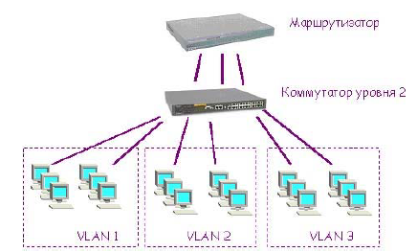
Рисунок 17. Объединение VLAN на 3-м уровне.
Недостатком такого решения является то, что один порт каждого VLAN’а необходимо подключать к маршрутизатору, при этом порты и кабели используются очень расточительно, плюс затраты на маршрутизатор. Решить данную проблему можно двумя способами: во-первых, использовать коммутаторы, которые на основе фирменного решения позволяют включать порт в несколько VLAN. Второе решение заключается в использовании коммутаторов 3-го уровня.
6.3 VLAN на базе MAC-адресов.
Следующий способ, который используется для образования виртуальных сетей, основан на группировке МАС-адресов. При существовании в сети большого количества узлов этот способ требует выполнения большого количества ручных операций от администратора. Однако он оказывается более гибким при построении виртуальных сетей на основе нескольких коммутаторов, чем способ группировки портов. Группирование МАС-адресов в сеть на каждом коммутаторе избавляет от необходимости их связи несколькими портами, однако, требует выполнения большого количества ручных операций по маркировке МАС-адресов на каждом коммутаторе сети.
Широковещательные домены на базе MAC-адресов, позволяют физически перемещать станцию (подключать к любому порту коммутатора), позволяя оставаться ей в одном и том же широковещательном домене без каких-либо изменений в настройках конфигурации. Настройка виртуальной сети на основе MAC-адресов может отнять много времени - представьте себе, что вам потребуется связать с VLAN адреса 1000 устройств. Кроме того, MAC-адреса "наглухо зашиты" в оборудование, и может потребоваться много времени на выяснение адресов устройств в большой, территориально распределенной сети.
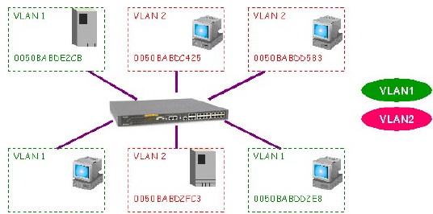
Рисунок 18. VLAN на базе МАС-адресов.
6.4 VLAN на базе меток – стандарт 802.1q.
Описанные два подхода основаны только на добавлении дополнительной информации к адресным таблицам моста и не используют возможности встраивания информации о принадлежности кадра к виртуальной сети в передаваемый кадр. Метод организации VLAN на основе меток – тэгов, использует дополнительные поля кадра для хранения информации о принадлежности кадра при его перемещениях между коммутаторами сети. Стандарт IEEE 802.1q определяет изменения в структуре кадра Ethernet, позволяющие передавать информацию о VLAN по сети.
К кадру Ethernet добавлены четыре байта. Первые 2 байта с фиксированным значение 0х8100 определяют, что кадр содержит тег протокола 802.1q/802.1p. Остальные 2 байта содержат следующую информацию:
3 бита приоритета передачи кодируют до восьми уровней приоритета (от 0 до 7, где 7-наивысший приоритет), которые используются в стандарте 802.1р; 1 бит Canonical Format Indicator (CFI), который зарезервирован для обозначения кадров сетей других типов (Token Ring, FDDI), передаваемых по магистрали Ethernet; 12-ти битный идентификатор VLAN, определяющий, какой VLAN принадлежит трафик.
6.4 VLAN на базе меток – стандарт 802.1q.
Описанные два подхода основаны только на добавлении дополнительной информации к адресным таблицам моста и не используют возможности встраивания информации о принадлежности кадра к виртуальной сети в передаваемый кадр. Метод организации VLAN на основе меток – тэгов, использует дополнительные поля кадра для хранения информации о принадлежности кадра при его перемещениях между коммутаторами сети. Стандарт IEEE 802.1q определяет изменения в структуре кадра Ethernet, позволяющие передавать информацию о VLAN по сети. К кадру Ethernet добавлены четыре байта. Первые 2 байта с фиксированным значение 0х8100 определяют, что кадр содержит тег протокола 802.1q/802.1p. Остальные 2 байта содержат следующую информацию: 3 бита приоритета передачи кодируют до восьми уровней приоритета (от 0 до 7, где 7-наивысший приоритет), которые используются в стандарте 802.1р; 1 бит Canonical Format Indicator (CFI), который зарезервирован для обозначения кадров сетей других типов (Token Ring, FDDI), передаваемых по магистрали Ethernet; 12-ти битный идентификатор VLAN, определяющий, какой VLAN принадлежит трафик.
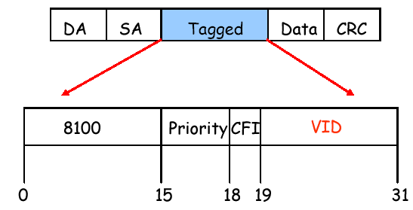
Рисунок 19. Маркированный кадр Ethernet.
С точки зрения удобства и гибкости настроек, VLAN на основе меток является лучшим решением. Основные преимущества:
1. Гибкость и удобство в настройке и изменении – можно создавать необходимые комбинации VLAN как в пределах одного коммутатора, так и во всей сети, построенной на коммутаторах с поддержкой стандарта 802.1q. Способность добавления меток позволяет VLAN распространяться через множество 802.1q- совместимых коммутаторов по одному физическому соединению.
2. Позволяет активизировать алгоритм покрывающего дерева (Spanning Tree) на всех портах и работать в обычном режиме. Протокол Spanning Tree оказывается весьма полезным для применения в крупных сетях, построенных на нескольких коммутаторах и позволяет коммутаторам автоматически определять древовидную конфигурацию связей в сети при произвольном соединении портов между собой. Для нормальной работы коммутатора требуется отсутствие замкнутых маршрутов в сети. Эти маршруты могут создаваться администратором специально для образования резервных связей или же возникать случайным образом, что вполне возможно, если сеть имеет многочисленные связи, а кабельная система плохо структурирована или документирована. С помощью протокола Spanning Tree коммутаторы после построения схемы сети блокируют избыточные маршруты, т.о., автоматически предотвращается возникновение петель в сети.
3. Способность VLAN 802.1q добавлять и извлекать метки из заголовков пакетов позволяет VLAN работать с коммутаторами и сетевыми адаптерами серверов и рабочих станций, которые не распознают метки.
4. Устройства разных производителей, поддерживающие стандарт могут работать вместе, т.е. не зависимо от какого-либо фирменного решения.
5. Не нужно применять маршрутизаторы, чтобы связать подсети на сетевом уровне, достаточно включить нужные порты в несколько VLAN для возможности обмена трафиком. Например, для обеспечения доступа к серверу из различных VLAN, нужно включить порт коммутатора, к которому подключен сервер во все подсети . Единственное ограничение – сетевой адаптер сервера должен поддерживать стандарт IEEE 802.1q.
В силу указанных свойств, VLAN на базе тэгов используются на практике гораздо чаще остальных типов, поэтому остановимся подробно на принципах работы такой схемы и вариантов, которые можно с ее помощью организовать. Существуют два основных понятия для понимания IEEE 802.1q VLAN:
1. VLAN-идентификатор порта - Port VLAN ID (PVID)
2. Номер VLAN ID (VID)
PVID определят, в какую VLAN коммутатор направит немаркированный пакет с подключенного к порту сегмента, когда пакет нужно передать на другой порт. С другой стороны, пользователь может определить порт, как входящий в несколько VLAN, позволяя сегменту, подключенному к данному порту принимать маркированные пакеты от нескольких VLAN в сети. В этом случае, для дальнейшей обработки пакета используется поле VID в кадре Ethernet, определяющее, в какую VLAN будет отправлен этот пакет. Таким образом, эти два параметра контролируют способность порта принимать и передавать VLAN- трафик и различия между ними обеспечивают сегментацию сети с одновременным сохранением возможности получать доступ к общим сетевым ресурсам из различных VLAN. Для примера рассмотрим ситуацию (рисунок 19): Порт 1 входит в VLAN 1 и имеет PVID=1. Если пакет нужно передать на другой порт, например Порт 3 (найденный обычным способом в таблице коммутатора), то коммутатор, прежде чем передать пакет смотрит, входит ли Порт 3 в VLAN 1, и может ли соответственно получать пакеты, предназначенные для этого VLAN. Если Порт 3 не является членом VLAN 1, то пакет отбрасывается коммутатором и соответственно не будет передан получателю. Если Порт 3 входит в VLAN 1, то пакет будет передан. Таким образом, Порт 1 может передавать и принимать пакеты для VLAN 1, т.к. его PVID=1. Порт 3, у которого PVID может быть другим, может принимать пакеты из VLAN 1, т.к. входит в этот VLAN, но он не может передавать пакеты в VLAN 1, пока его PVID не будет установлен в 1. VLAN’ы могут работать между несколькими коммутаторами в вашей сети. Следует учитывать два момента: во-первых, поддерживает ли коммутатор стандарт IEEE 802.1q и должны ли быть VLAN-пакеты маркированы – Tagged или немаркированы – Untagged.
Вот определения некоторых терминов, необходимых для понимания работы VLAN в сети: . Tagging (Маркировка пакета) – процесс добавления информации о принадлежности к 802.1q VLAN в заголовок кадра. Порты, на которых включена маркировка пакетов, могут добавлять в заголовки всех передаваемых пакетов номер VID, информацию о приоритете и пр. Если пакет приходит на порт уже маркированным, то данный пакет не изменяется и таким образом при пересылке сохраняется вся информация о VLAN. Маркировка пакетов в основном применяется для пересылки пакетов между устройствами, поддерживающими стандарт 802.1q VLAN.
. Untagging –Процесс извлечения информации 802.1q VLAN из заголовка пакета. Порты, на которых включена данная функция, извлекают все информацию, касающуюся VLAN из заголовков, как входящих, так и исходящих пакетов, проходящих через данный порт. Если же пакет не содержит тэг VLAN’a, то порт не изменяет такой пакет. Данная функция коммутатора применяется при передаче пакетов от коммутаторов, поддерживающих стандарт 802.1q на устройства, не поддерживающие этот стандарт. Для согласования работы устройств, поддерживающих формат кадра 802.1 Q, с теми устройствами, которые не понимают этот формат, разработчики стандарта предложили делить весь трафик в сети на несколько типов.
. Трафик входного порта (Ingress Port). Каждый кадр, достигающий коммутируемой сети и идущий либо от маршрутизатора, либо от рабочей станции, имеет определенный порт- источник. На основании его номера коммутатор должен "принять решение" о приеме (или отбрасывании) кадра и передаче его в ту или иную VLAN. Коммутатор проверяет пакет на наличие информации VLAN и на ее основании принимает решение о пересылке пакета. Если пакет содержит информацию о VLAN, входной порт сначала определяет, является ли он сам членом данного VLAN. Если нет, то пакет отбрасывается. Если да, то определяется, является ли порт назначения членом данного VLAN. Если оба порта являются членами одного VLAN’а, то пакет пересылается.
Если пакет не содержит в заголовке информацию VLAN, т.е. является немаркированным пакетом (untagged), то входящий порт добавляет в заголовок пакета метку в соответствии со своим PVID (если он является маркированным портом (tagged)). Затем определяется, принадлежат ли входной порт и порт назначения одному VLAN (имеют одинаковые VID). Если нет, пакет отбрасывается. Если да, то пакет передается. Если же входящий порт является немаркированным портом, то перед пересылкой проверяется только, являются ли входной порт и порт назначения членами одной VLAN. Этот процесс называется ingress filtering(входной фильтрацией) и используется для сохранения пропускной способности внутри коммутатора .
. Трафик выходного порта (Egress Port). Чтобы попасть в межсетевой маршрутизатор или в оконечную рабочую станцию, кадр должен выйти за пределы коммутатора сети. Коммутатор "решает", какому порту (или портам) нужно передать пакет и есть ли необходимость удалять из него служебную информацию, предусмотренную стандартом 802.1q. Дело в том, что традиционные рабочие станции не всегда воспринимают информацию о VLAN по стандарту 802.1q, но сервер, обслуживающий несколько подсетей с помощью единственного интерфейса, должен ее активно использовать. Если выходной порт сервера подключен к коммутатору, поддерживающему стандарт 802.1q, то следует включить маркировку пакетов на данном порту, чтобы другой коммутатор мог получать информацию о VLAN и на ее основе принимать решения о передаче пакета. Если выходной порт подключен к устройству, не поддерживающему стандарт 802.1q, то тэги должны извлекаться из заголовка пакета, и теперь уже обычный пакет Ethernet может быть принят конечным устройством.
Поддержка VLAN между 802.1q-совместимыми коммутаторами
Если имеется несколько коммутаторов, поддерживающих 802.1q и необходимо настроить между ними VLAN, то в таком случае можно использовать маркировку пакетов. Маркировка пакетов добавляет информацию о 802.1q VLAN в заголовок каждого пакета, позволяя другому коммутатору, поддерживающему 802.1q, передавать пакет по назначению. Таким образом, можно использовать возможности стандарта 802.1q и строить сеть на нескольких коммутаторах с поддержкой тэгов, информации о приоритете пакета и др. Для того, чтобы устройства одной VLAN могли обмениваться данными с устройствами другой VLAN, виртуальные локальные сети необходимо объединить через устройство 3-го уровня, поддерживающее маршрутизацию. Это может быть или отдельный маршрутизатор, или коммутатор, поддерживающий функции 3-го уровня.
6.5 Создание VLAN с помощью команд CLI
В таблице приведены команды CLI и их синтаксис, используемые при создании, удалении и управлении виртуальными локальными сетями.
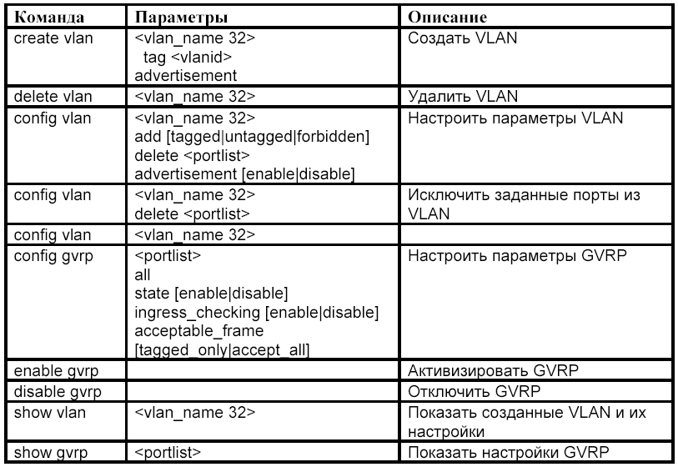
Пример 1. Создание VLAN на коммутаторе.
Создать VLAN с именем v1 на коммутаторе и идентификатором (PVID) равным 2.
DES-3828#create vlan v1 tag 2
Command: create vlan v1 tag 2
Success.
Пример 2. Удаление VLAN.
Удалить VLAN с именем v1.
DES-3828#delete vlan v1
Command: delete vlan v1
Success.
Пример 3. Добавить дополнительные порты к ранее сконфигурированному VLAN. Добавить порты с 4 по 8 коммутатора в VLAN v1. Сделать порты маркированными.
DES-3828#config vlan v1 add tagged 4-8
Command: config vlan v1 add tagged 4-8
Success.
Пример 4. Проверка правильности настройки VLAN на коммутаторе.
DES-3828#show vlan
Command: show vlan
VID : 1 VLAN Name : default
VLAN TYPE : static Advertisement : Enabled
Member ports : 1-26, 1-26
Static ports : 1-26, 1-26
Untagged ports : 1-25, 1-25
Forbidden ports :
VID : 2 VLAN Name : v1
VLAN TYPE : static Advertisement : Disabled
Member ports : 26, 26
Static ports : 26, 26
Untagged ports :
Forbidden ports :
Total Entries : 2
6.6 Асимметричные VLAN
С целью более эффективного использования разделяемых ресурсов, таких как серверы или Интернет- шлюзы, в новом программном обеспечении коммутаторов D-Link реализована поддержка Asymmetric VLAN. Асимметричные виртуальные локальные сети могут быть настроены для того, чтобы позволить серверу (или нескольким серверам) взаимодействовать с разными клиентами через один физический канал связи с коммутатором. Клиенты, при этом, будут полностью изолированы друг от друга. Например, асимметричные VLAN могут быть настроены таким образом, чтобы обеспечить доступ к почтовому серверу всем почтовым клиентам. Клиенты смогут отправлять и получать данные через порт коммутатора, подключенный к почтовому серверу, но прием и передача данных через остальные порты будет для них запрещена.
Основное различие между базовым стандартом 802.1q VLAN или симметричными VLAN и асимметричными VLAN заключается в том, как выполняется отображение адресов. Симметричные VLAN используют отдельные адресные таблицы, и таким образом не существует пересечения адресов между VLAN-ами. Асимметричные VLAN могут использовать одну, общую таблицу адресов. Однако, использование одних и тех же адресов (пересечение по адресам) происходит только в одном направлении. В примере, рассмотренном выше, VLAN, созданная для порта, подключенного к почтовому серверу, имела в своем распоряжении полную таблицу адресов, т.о. любой адрес мог быть отображен на ее порт (PVID).
На использование асимметричных VLAN существуют следующие ограничения:
Поддержка асимметричных VLAN ограничена автономными коммутаторами.
Каждый порт должен быть немаркированным.
GVRP и IGMP Snooping не поддерживаются.
При активизации асимметричных VLAN, уникальный PVID назначается всем портам, создавая отдельную VLAN для каждого порта. Каждый порт при этом, может получать кадры от VLAN по умолчанию. Асимметричные VLAN по умолчанию отключены. В таблице приведены команды для настройка асимметричных VLAN на коммутаторе с помощью CLI.
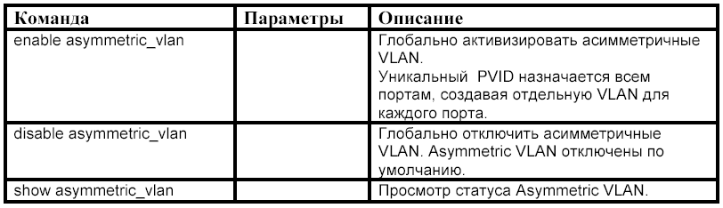
Пример 1. Включить асимметричные VLAN.
DES-3828#enable asymmetric_vlan
Command: enable asymmetric_vlan
Success.
Пример 2. Отключить асимметричные VLAN.
DES-3828#disable asymmetric_vlan
Command: disable asymmetric_vlan
Success.
Пример 3. Просмотр статуса асимметричных VLAN.
DES-3828# show asymmetric_vlan
Command: show asymmetric_vlan
Asymmetric Vlan : Enabled

9.2 Контроль полосы пропускания
Контроль полосы пропускания обычно используется для ограничения скорости передачи и приема битов данных для любого порта.
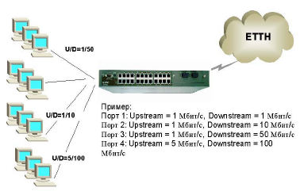
9.2.1 Настройка полосы пропускания с помощью команд CLI
В таблице приведены команды для настройки полосы пропускания портов с помощью CLI.
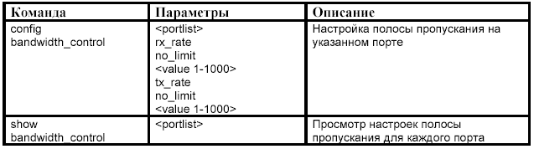
Пример 1. Настроить на портах с 1 по 10 скорость передачи пакетов, равную 10 Мбит/с.
DES-3828#config bandwidth_control 1-10 tx_rate 10
Command: config bandwidth_control 1-10 tx_rate 10
Success.
Пример 2. Проверить настройки полосы пропускания на каждом порте.
DES-3828:4#show bandwidth_control 1-10
Command: show bandwidth_control 1-10
Bandwidth Control Table
Port RX RATE (Mbit|sec) TX_RATE (Mbit|sec)
---- ------------------------ ----------------------
1 no_limit 10
2 no_limit 10
3 no_limit 10
4 no_limit 10
5 no_limit 10
6 no_limit 10
7 no_limit 10
8 no_limit 10
9 no_limit 10
10 no_limit 10
10. Ограничение доступа к сети
10.1 Port Security и таблица фильтрации коммутатора
В коммутаторах, помимо стандартной функции динамического построения таблицы MAC-адресов на основе адресов входящих пакетов, реализована функция настройки статической таблицы MAC-адресов. Это позволяет в полной мере контролировать прохождение пакетов через коммутатор, блокируя доступ к сети компьютерам с неизвестными коммутатору МАС-адресами.
Во-первых, можно заблокировать дальнейшее обновление таблицы коммутатора – если конфигурация вашей сети более не изменяется, вы блокируете таблицу MAC-адресов, и т.о. коммутатор будет просто отбрасывать все пакеты, которые поступают с неизвестного адреса.
Во-вторых, можно вручную привязать определенный MAC-адрес к порту коммутатора, и тем самым коммутатор будет постоянно хранить соответствие MAC-адрес-порт, даже при длительной неактивности устройства или при перегрузках сети. Коммутаторы D-Link позволяют создавать статические таблицы МАС-адресов, хранящие до 256 записей. Коммутаторы имеют возможность настроить таблицу фильтрации MAC-адресов, указав MAC-адрес устройства, и входящие и исходящие пакеты с указанным адресом будут ими отбрасываться.
Таким образом, используя вышеперечисленные функции или их комбинации, можно обеспечить защиту сети от несанкционированного доступа. Например, если привязать MAC- адреса рабочих станций сети (при условии, что структура сети не изменится в течении определенного времени) к портам коммутатора, а затем заблокировать таблицу коммутатора, можно запретить таким образом прохождение пакетов от неизвестных адресов. Данная функция оказывается весьма полезной при построении домовых сетей, сетей провайдера Интернет и локальных сетей с повышенным требованием по безопасности, т.к. исключает доступ незарегистрированных рабочих станций. Подделка MAC-адреса, хотя и возможна, но остается более трудной задачей, чем подделка IP-адреса, следовательно, вы можете обеспечить весьма приемлемый уровень безопасности.
10.1.2 Настройка Port Security с помощью CLI
В таблице приведены команды для настройки Port Security с помощью CLI.
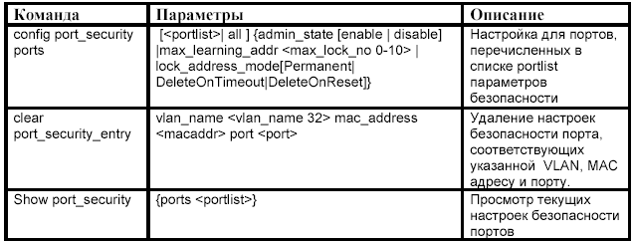
Пример 1. Настроить параметры Port Security для портов 1-5, ограничивающие максимальное количество изучаемых портами МАС-адресов до 5 и позволяющие автоматическое удаление записей из таблицы МАС-адресов с истекшим временем жизни.
DES-3828#config port_security ports 1-5 admin_state enable max_learning_addr 5 lock_address_mode
DeleteOnTimeout
Command: config port_security ports 1-5 admin_state enable max_learning_addr 5 lock_address_mode DeleteOnTimeout
Stacking port 5 can not be a port-security port
Пример 2. Проверить конфигурацию Port Security.
DES-3828#show port_security ports 1-24
Command: show port_security ports 1-24
Port# Admin State Max. Learning Addr. Lock Address Mode
---- ----------- ------------------- -----------------
1 Disabled 1 DeleteOnReset
2 Disabled 1 DeleteOnReset
3 Disabled 1 DeleteOnReset
4 Disabled 1 DeleteOnReset
5 Disabled 1 DeleteOnReset
6 Disabled 1 DeleteOnReset
7 Enabled 10 DeleteOnReset
Пример 3. Удалить настройки Port Security для заданных портов.
DES-3828#clear port_security_entry port 15:1
Command: clear port_security_entry port 15:1
Success.
10.2 Сегментация трафика
Сегментация трафика служит для разграничения доменов на уровне 2.Данная функция позволяет настраивать порты таким образом, чтобы они были изолированы друг от друга, но в то же время имели доступ к разделяемым портам, используемым для подключения серверов и магистрали сети провайдера. Данная функция может быть использована при построении сетей провайдеров.
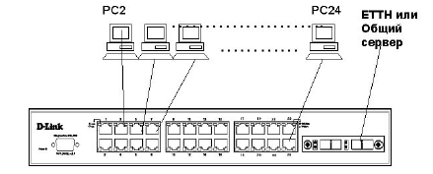
Рисунок 33. Пример использования функции Traffic Segmentation.
Все компьютеры (PC2 - PC24) имеют доступ к порту uplink, но не имеют доступа друг к друг на канальном уровне . Это решение можно использовать:
1.В проектах ETTH для изоляции портов
2.Для предоставления доступа к общему серверу
10.2.1 Настройка Traffic Segmentation с помощью CLI
В таблице приведены команды для настройки Traffic Segmentation с помощью CLI.
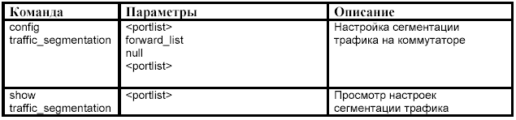
Пример 1. Настроить порты с 1 по 10 так, чтобы они могли передавать кадры через порты с 11 по 15.
DES-3828# config traffic_segmentation 1-10 forward_list 11-15
Command: config traffic_segmentation 1-10 forward_list 11-15
Success.
Пример 2. Просмотреть текущую таблицу сегментации трафика, настроенную на коммутаторе.
DES-3828#show traffic_segmentation
Command: show traffic_segmentation
Traffic Segmentation Table
Port Forward Portlist
---- -------------------------------------------------
1 9-15
2 9-15
11 1-26
12 1-26
13 1-26

10.4 Access Control Lists (ACL)
Списки управления доступом (Access Control Lists) обеспечивают ограничение прохождения трафика через коммутатор. Профили доступа указывают коммутатору, какие виды пакетов принимать, а какие – отвергать. Прием пакетов или отказ в приеме основывается на определенных признаках, таких как адрес источника, адрес приемника или адрес порта. Профиль управления доступом дает возможность управлять трафиком и просматривать определенные пакеты, применяя списки доступа (ACL) на всех интерфейсах коммутатора. В коммутаторах D-Link существует два основных типа профилей управления доступом:
Ethernet и IP. Фильтрация в этих типах профилей может выполняться на основе МАС –адресов источника и приемника, VLAN, IP-адресов, номеров портов. Профили доступа работают последовательно, в порядке возрастания их номеров (Profile ID). Пакет проверяется на соответствие условиям, указанным в профилях доступа, начиная с первого профиля. Если профиль подходит, пакет или принимается или отбрасывается и дальше не проверяется. Если не один профиль не подходит, применяется политика по умолчанию, разрешающая прохождение всего трафика.
10.4.1 Создание профилей доступа (с использованием Web-интерфейса)
Процесс создание профиля доступа делится на 2 основные части:
1) Создание маски профиля доступа: указывается какую часть или части кадра будет проверять коммутатор, например МАС адрес источника или IP адрес назначения.
2) Создание правил профиля доступа: вводится условие, которое коммутатор будет использовать для определения действий над кадром (принять или отбросить).
Шаг 1: Создание маски профиля (Access Profile Mask)
1. Зайдите на Web-интерфейс управления коммутатором. Выберите пункт Advanced Setup/ Access Profile Mask Setting.
2. Щелкните на кнопке New на странице таблицы настройки масок профилей Access Profile Mask Setting. Появится новое меню. Используйте его для создания профиля доступа и укажите, какие условия использовать для проверки кадра. Как только профиль будет создан, к профилю можно будет применить правила.
3. Задайте следующие параметры маски профиля доступа:
1) Идентификатор профиля (Profile ID): Наберите уникальный идентификационный номер для профиля или разрешите установить этот номер автоматически, выбрав опцию Auto Assign. Это значение может быть в диапазоне от 1 до 255.
2) Профиль доступа (Access Profile): Выберите профиль Ethernet или IP. Вид меню изменится в соответствии с требованиями для выбранного типа профиля (см. рисунки выше). Используйте Ethernet, для того, чтобы коммутатор исследовал часть заголовка 2-го уровня каждого пакета. Используйте IP, для того, чтобы коммутатор исследовал IP адрес в заголовке каждого кадра.
3) VLAN: Выберите эту опцию, для того, чтобы коммутатор исследовал поле VLAN заголовка каждого пакета и использовал его в качестве критерия или части критерия для принятия решения о передаче пакетов. Для профиля Ethernet:
4) Маска адреса источника MAC (Source MAC Mask): Маска адреса источника MAC – введите маску MAC адреса для MAC адреса источника.
5) Маска адреса назначения MAC (Destination MAC Mask): Маска адреса назначения MAC – введите маску MAC адреса для MAC адреса назначения.
6) 802.1p: Выберите эту опцию, для того, чтобы коммутатор исследовал значение приоритета 802.1p заголовка каждого пакета и использовал его в качестве критерия или части критерия для принятия решения о передаче пакетов.
7) Ethernet Type: Выберите эту опцию для того, чтобы коммутатор исследовал значение типа Ethernet в заголовке каждого кадра.
Для профиля IP:
4) Маска адреса источника IP (Source IP Mask): Маска адреса источника IP – введите маску IP адреса для IP адреса источника.
5) Маска адреса назначения IP (Destination IP Mask): Маска адреса назначения IP - введите маску IP адреса для IP адреса назначения.
6) DSCP: Выберите эту опцию, для того, чтобы коммутатор исследовал DiffServ Code Point (DSCP) поле каждого пакета и использовал его в качестве критерия или части критерия для принятия решения о передаче пакетов.
7) Protocol: Выберите эту опцию для того, чтобы коммутатор исследовал определенные поля соответствующих протоколов (ICMP, IGMP, TCP, UDP) в заголовке каждого кадра. Для протоколов TCP и UDP в качестве критерия указываются номера портов приложений. Можно использовать либо номер порта источника, либо номер порта приемника, либо оба порта вместе.
В поле Source Port Mask Ox укажите маску порта TCP/UDP для порта источника в шестнадцатеричном виде (hex 0x0-0xffff). В поле Destination Port Mask Ox укажите маску порта TCP/UDP для порта приемника в шестнадцатеричном виде (hex 0x0-0xffff).
8) Permit/Deny (для всех профилей). Permit –указывает на то, что пакет, который соответствует профилю будет принят и передан коммутатором.
Deny –указывает на то, что пакет, который соответствует профилю будет отброшен коммутатором.
Шаг 2: Создание правила для маски профиля доступа.
1. Выберите нужный профиль доступа в таблице настроек масок профилей и нажмите кнопку Edit Rule.
2.Создайте новое правило для профиля доступа, щелкнув на кнопке New. Удалить, ранее созданное правило, можно, выделив его и нажав кнопку Delete.
3. Введите значения в соответствие с ранее заданной маской профиля. В случае необходимости, при совпадении профиля, значения тега для 802.1p может быть заменено новым, меняющим приоритет пакета. Для этого надо выбрать опцию priority и ввести нужное значение в соседнем поле. Самый низший приоритет имеет значение 0, наивысший –7.
10.4.2 Алгоритм создания профиля доступа
1) Проанализируйте задачи фильтрации и определите, какой профиль доступа использовать: Ethernet или IP.
2) Определитесь со стратегией и запишите ее.
3) Основываясь на стратегии, определите, какие маски профиля доступа Access Profile Mask нужны и создайте их
4) Добавьте правила Access Profile Rule связанные с маской.
10.4.3 Настройка Access Control Lists (ACL) с помощью CLI
В таблице приведены команды для настройки ACL с помощью CLI.
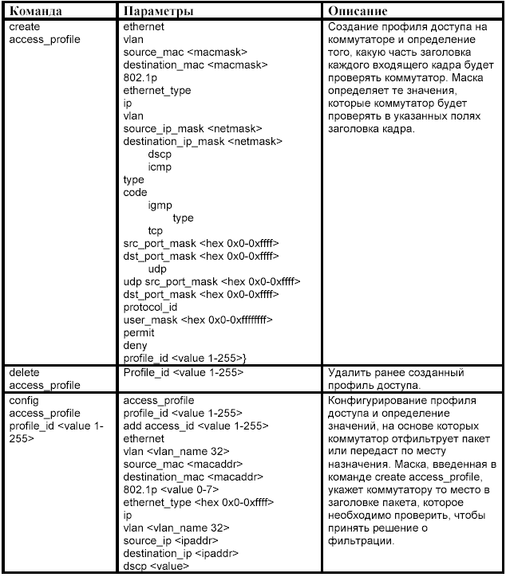
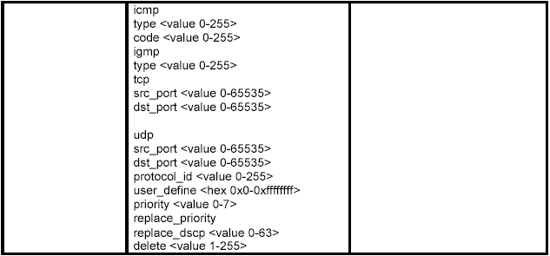
* Примечание: В коммутаторах существуют ограничения на максимальное количество профилей доступа и правил, определенных для них. Так, например, коммутатор DES-3828 может поддерживать максимально 10 профилей доступа, содержащих максимум 50 правил (50 правил – суммарное количество правил для всех 10 определенных профилей).
Примеры профилей доступа
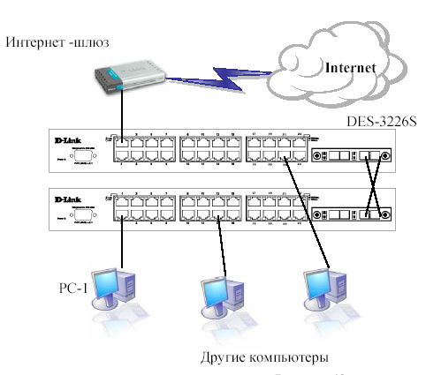
Пример 1.
В этом примере профиль доступа разрешает доступ в Интернет только рабочим станциям с заданными МАС-адресами. Трафик других станций блокируется.
Интернет-шлюз:
IP=10.254.254.251/8
МАС: 00-50-BA-00-00-19
PC1: Разрешен доступ в Интернет
IP: 10.1.1.1/8,
МАС: 0050ba6b18c8
Gateway=10.254.254.251
Остальные компьютеры (Запрещен доступ в Интернет)
IP: 10.x.x.x/8
Определим правила и создадим профили доступа (с помощью CLI).
Правила:
Если MAC-адрес назначения = адрес шлюза и MAC-адрес источника = адрес разрешенного компьютера, то разрешить (можно ввести несколько таких правил для других компьютеров, которым разрешен доступ)
Если MAC-адрес назначения = адрес шлюза, то запретить.
Иначе, разрешить все остальное по умолчанию
Команды:
#Разрешить компьютеру с МАС 0050ba6b18c8 получать доступ в Интернет
DES-3828# create access_profile ethernet source_mac FF-FF-FF-FF-FF-FF destination_mac FF-FF-FF-FF-FF-FF permit
profile_id 10
DES-3828# config access_profile profile_id 10 add access_id 11 ethernet source_mac 00-50-ba-6b-18-c8
destination_mac 00-50-ba-00-00-19
# Запретить остальным компьютерам доступ к Интернет
DES-3828#create access_profile ethernet destination_mac FF-FF-FF-FF-FF-FF deny profile_id 20
DES-3828# config access_profile profile_id 20 add access_id 21 ethernet destination_mac 00-50-ba-00-00-19
Пример 2.
В этом примере профиль доступа запрещает доступ в Интернет рабочей станции с заданным МАС-адресом. Трафик других станций разрешен.
Интернет-шлюз:
IP=10.254.254.251/8
МАС: 00-50-BA-00-00-19
PC1: Запрещен доступ в Интернет
IP: 10.1.1.1/8,
МАС: 0050ba6b18c8
Gateway=10.254.254.251
Остальные компьютеры (Разрешен доступ в Интернет)
IP: 10.x.x.x/8
Правила:
Если MAC-адрес назначения = адрес шлюза и MAC-адрес источника = адрес запрещенного компьютера, то запретить (можно ввести несколько таких правил для других компьютеров,
которым запрещен доступ) Иначе, разрешить все остальное по умолчанию
Команды:
# Запретить компьютеру с MAC 0050ba6b18c8 доступ в Интернет.
DES-3828#create access_profile ethernet source_mac FF-FF-FF-FF-FF-FF destination_mac FF-FF-FF-FF-FF-FF deny
profile_id 10
DES-3828#config access_profile profile_id 10 add access_id 11 ethernet source_mac 00-50-ba-6b-18-c8 destination_mac
00-50-ba-00-00-19
# Разрешить остальным компьютерам доступ к Интернет (применяется команда по умолчанию, разрешающая весь трафик)
Пример 3.
В этом примере профиль доступа разрешает доступ в Интернет только рабочим станциям с заданными IP-адресами. Трафик других станций блокируется.
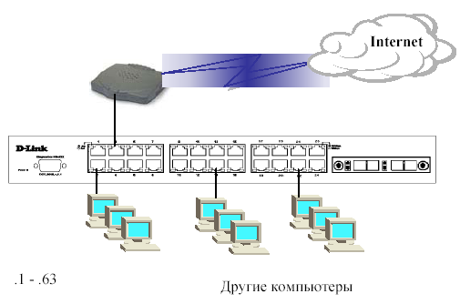
Интернет-шлюз:
IP= 192.168.1.254/32
Сеть: 192.168.1.x
Доступ в Интернет разрешен рабочим станциям с адресами:
192.168.1.1 - 192.168.1.63
Остальным компьютерам доступ в Интернет запрещен
Правила:
1. Если DestIP=192.168.1.254/32 и SrcIP=192.168.1.1/26, то доступ разрешен
2. Если DestIP=192.168.1.254/32 и SrcIP=192.168.1.1/24, то доступ запрещен
3. Иначе, по умолчанию разрешить доступ всем
Команды:
# Разрешить доступ компьютерам с адресами 192.168.1.1÷ 192.168.1.63 на шлюз 192.168.1.254
DES-3828#create access_profile ip destination_ip_mask 255.255.255.255 source_ip_mask 255.255.255.192 permit
profile_id 10
DES-3828#config access_profile profile_id 10 add access_id 11 ip destination_ip 192.168.1.254 source_ip 192.168.1.1
# Запретить доступ компьютерам с адресами 192.168.1.1÷192.168.1.253 на шлюз 192.168.1.254
DES-3828#create access_profile ip destination_ip_mask 255.255.255.255 source_ip_mask 255.255.255.0 deny profile_id 20
DES-3828# сonfig access_profile profile_id 20 add access_id 21 ip destination_ip 192.168.1.254 soruce_ip 192.168.1.1
# Иначе, по умолчанию разрешить доступ
Пример4 (профиль доступа для коммутатора 3-го уровня).
Разрешить доступ только в одну сеть из других подсетей. Подсеть 1(192.168.1.x) может быть доступной из подсети 2, подсети 3, подсети 4. Подсеть 2, подсеть 3, подсеть 4 не имеют доступ друг к другу.
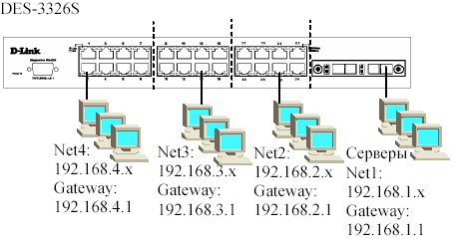
Правила:
1. Если Dest. IP=192.168.1.x, то разрешить доступ
2. Если Src. IP=192.168.1.x, то разрешить доступ
3. Если DestIP=192.168.2.x и SrcIP=192.168.2.x, то разрешить доступ
4. Если DestIP=192.168.3.x и SrcIP=192.168.3.x, то разрешить доступ
5. Если DestIP=192.168.4.x и SrcIP=192.168.4.x, то разрешить доступ
6. Запретить все остальное
Команды:
# Разрешить доступ только к подсети 192.168.1.x из других подсетей
DES-3828#create access_profile ip destination_ip_mask 255.255.255.0 permit profile_id 10
DES-3828#config access_profile profile_id 10 add access_id 11 ip destination_ip 192.168.1.2
# Разрешить доступ только из подсети 192.168.1.x в другие подсети
DES-3828#create access_profile ip source_ip_mask 255.255.255.0 permit profile_id 20
DES-3828#config access_profile profile_id 20 add access_id 21 ip source_ip 192.168.1.2
# Разрешить доступ внутри подсетей 192.168.2.x, 192.168.3.x и 192.168.2.x.
DES-3828#create access_profile ip source_ip_mask 255.255.255.0 destination_ip_mask 255.255.255.0 permit profile_id 30
DES-3828#config access_profile profile_id 30 add access_id 31 ip source_ip 192.168.2.2 destination_ip 192.168.2.2
DES-3828#config access_profile profile_id 30 add access_id 32 ip source_ip 192.168.3.2 destination_ip 192.168.3.2
DES-3828#config access_profile profile_id 30 add access_id 33 ip source_ip 192.168.4.2 destination_ip 192.168.4.2
#### здесь можно добавить другие сети, при необходимости
# Запретить все остальное.
DES-3828#create access_profile ip source_ip_mask 0.0.0.0 deny profile_id 40
DES-3828#config access_profile profile_id 40 add access_id 41 ip source_ip 0.0.0.0
Пример 5. Посмотреть все сконфигурированные на коммутаторе профили доступа можно с помощью команды show access_profile.
DES-3828# show access_profile
Access Profile Table
Access Profile ID:1 Mode : Deny
TYPE : IP
====================================================
MASK Option Source IP MASK
255.255.255.0
-------------------- ----------------------
Access ID
-------------------- ----------------------
1 10.42.73.0

Задания.
- Подключить консольный порт коммутатора к компьютеру. Произвести настройки IP адреса коммутатора, таким образом, чтобы он находился в одном адресном пространстве с компьютерами класса.
- Написать скрипт, удаляющий на коммутаторе все существующие VLAN, создающий 4 VLAN на основе портов, количество компьютеров в VLAN:
VLAN1 --- 4
VLAN2 --- 6
VLAN3 --- 12
VLAN4 --- 5
Скрипт сохранить.
- Проверить работу созданных виртуальных сетей, определить временные задержки передачи трафика. Проверить возможность передачи трафика между сетями.
- Удалить созданные виртуальные сети. Проделать пункт 1 при помощи web-интерфейса.
- Подключить маршрутизатор di-804 к коммутатору для обеспечения связи между VLAN. Объяснить, каким образом осуществляется трансляция пакетов в данном случае. Замерить временные задержки при передаче трафика, провести трассировку маршрута. Провести подключение компьютера одной VLAN к порту другой. Пояснить, что при этом произошло.
- Написать скрипт, удаляющий на коммутаторе все существующие VLAN, создающий 3 VLAN на основе стандарта IEEE 802.1q. Количество узлов в VLAN:
VLAN1 --- 2
VLAN2 --- 4
VLAN3 --- 2
- Поможет ли в данном случае использование маршрутизатора для обеспечения связи между VLAN(если да, то продемонстрировать)
- К двум из портов коммутатора подключены серверные станции. Необходимо разбить оставшиеся порты на 3 VLAN, настроить сегментацию и ограничения пропускной способности трафика, таким образом, что допустимый трафик на серверные станции между сетями трафик поделен в пропорции 2/4/8.
- К двум из портов коммутатора подключены серверные станции. Запретить доступ к ним для 2-х выбранных компьютеров класса.

Контрольные вопросы:
- Понятие сетевого взаимодействия. Клиент-серверные и одноранговые сети.
- Коммутаторы, определение свойства, типы.
- Модель ISO/OSI. Функции уровней модели. Типичные функции коммутаторов 2-го уровня.
- Модель ISO/OSI. Функции уровней модели. Отличия коммутаторов 2-го и 3-го уровня.
- Коммутация 3-го уровня.
- Конструктивное исполнение коммутаторов.
- Иерархическая модель построения сети.

